第七单元 单元测试
教材基础知识针对性训练与基本能力巩固提高
一、看钟面写时刻。
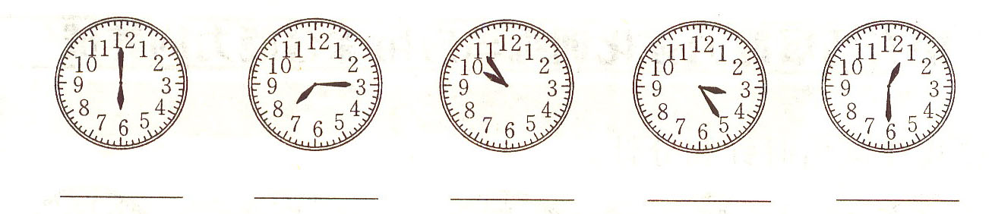

二、连一连。
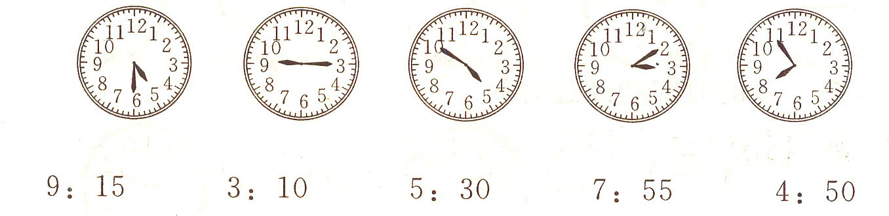

三、写一写。
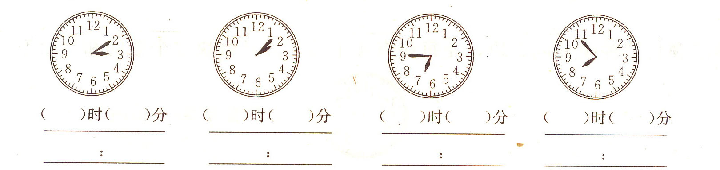

四、小海读的对不对?对的画“√”，错的改正。
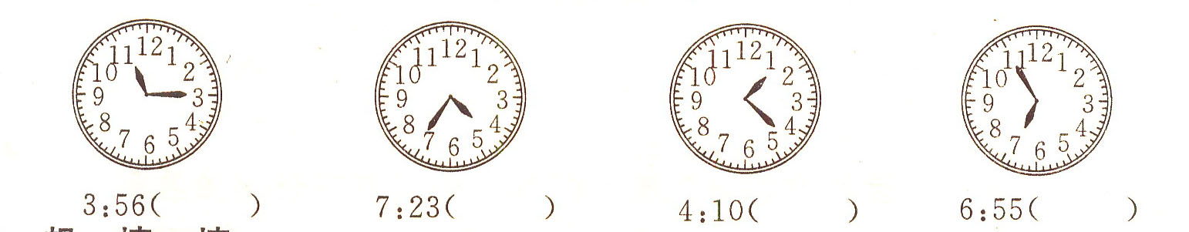

五、想一想，填一填。
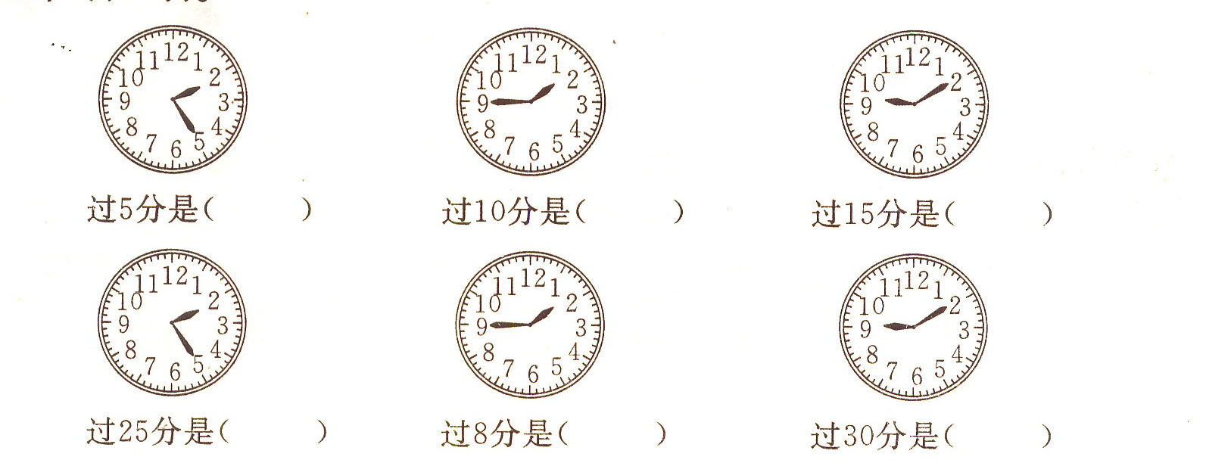

六、星期六上午，妈妈准备到商场买衣服，到银行交水电费，去餐馆买早点，请按事情发生的先后顺序标序号。
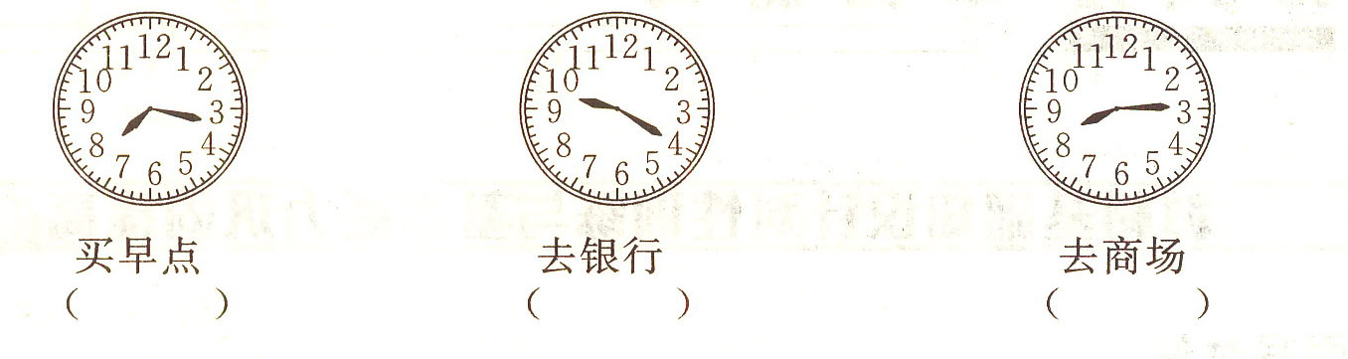

探究拓展能力强化训练与应用综合能力的养成
1．(探究题)按规律画出时针和分针。
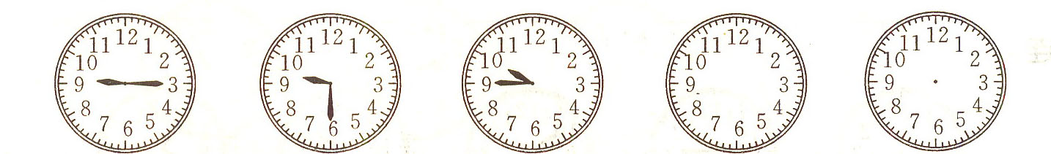

2．(拓展题)写出下面的时间和经过时间。
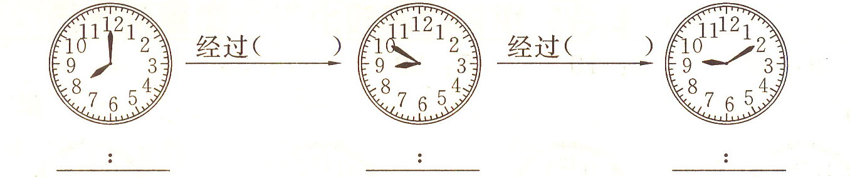
3．(挑战题)把钟面分成3块，使每块有4个数，并且每块4个数的和都相等。
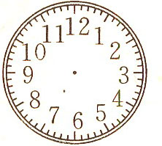

答案:
第七单元 单元测试
教材基础知识针对性训练与基本能力巩固提高
一、6时(6：00) 7时15分(?：15) 。
9时55分(9：55) 3时25分(3：25)
12时30分(12：30)
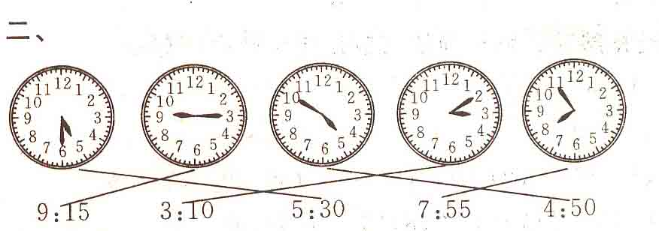
三、3时10分 3：10 2时8分 2：08、
6时45分 6：45 7时54分 7：54
四、(2：56) (4：35) (1：23) (√)
五、2：30 l：55 9：25 2：50 1：52 9：40
六、买早点① 去银行③ 去商场②
探究拓展能力强化训练与应用综合能力的养成
